**へ！ｉｎ＜ガイダンスⅡ＞**

**について**

日本語版

**です！**

についてり、についてえよう！

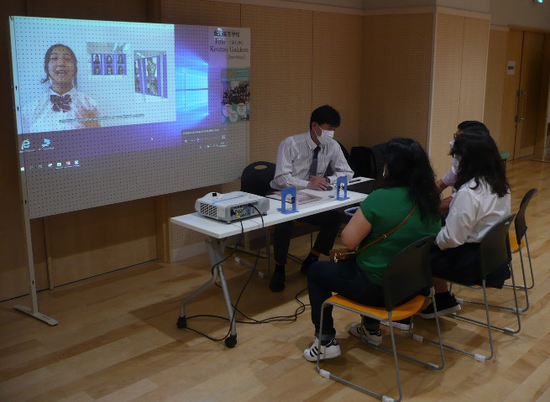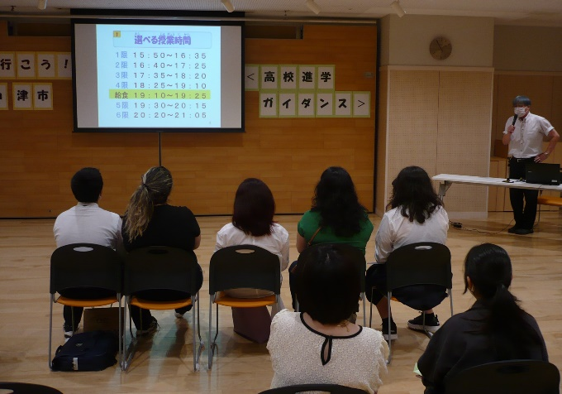

**１　　　　２０２３　９３０(）**

**１２：５０～１６：００（１２：３０～）**

**２　　　　ホール（センターパレス２Ｆ）**

**Tel ０５９－２２９－３２４９（）**

**３** 　　**（）**

**※センターパレスはです。（３０１００）**

**４**　　**のにつながるびの**

**（５～３)とその**

**もいます。だけ、または、**

**のだけのもOＫです。**

**５**

**★より**

**、、について、について**

**★より**

**について**

**★**

**★の・の**

**（の・ののにできます）**

**:()、()、、、、**

**、、、、、、**

**、、みえ**

**主　催**　**学校へ行こう！in津市〈高校進学ガイダンス〉実行委員会**

**共　催　　三重県教育委員会、津市教育委員会**

（センターパレス）

（）

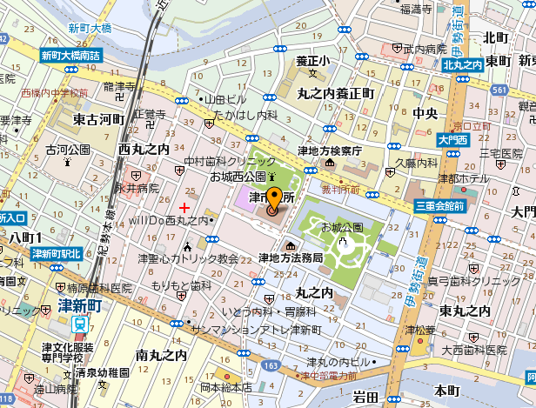

**津警察署**

()

Muryou

のへめてください。です。

センターパレスはです。（３０１００）

へ！ｉｎ＜ガイダンスⅡ＞

**（）**

|  |  |
| --- | --- |
| **どもの** | **の** |
|  |  |
|  |  |
|  |  |

**◎の（）　　　　　　　　-　　　　　　　　-**

**◎はですか？　　　 〔 　はい　　・　　いいえ　　〕**

**※できるりします。〔がな　　　　　 　　　　　　　　　　〕**

**◎のの、どのをしますか？**

**１　【　　　】**

**①()、②()、③、**

**④、⑤、⑥、**

**⑦、⑧、⑨、**

**⑩、⑪、⑫、**

**⑬、⑭みえ**

**２　【　　　】**

**３　【　　　】**

**※　ず3まで**

**いてください。**

**◎のにきたいことがあればいてください。**

|  |
| --- |
|  |

**９１５（）までにのにしてください。**